**Наглядно-дидактическое пособие «Моя малая Родина»**

**Введение**: Наглядно-дидактическое пособие «Моя малая Родина» предназначено для детей старшего дошкольного возраста от 5 до 7 лет. Пособие направленно на развитие зрительного внимания и памяти, на речевоую активность детей (расширение словарного запаса, совершенствование связной речи), а также поддерживается положительный эмоциональный настрой.

Работа с представленным материалом способствует эффективному усвоению детьми знаний о родном крае, помогает им устанавливать взаимосвязь между событиями и явлениями. Все изучаемые темы связаны между собой логически и вместе представляют целостную картину сведений о малой Родине.

Дети получают краеведческие сведения о родном городе, об истории его возникновения. У детей формируется чувство гордости за свою малую Родину, желание сделать ее лучше.

Знакомство с пособием проводится по принципу от простого к сложному.

**Аннотация**: пособие представляет собой:

1. магнитную доску с изображением Герба Челябинской области, контура границ Челябинской области. На карте обозначены города, реки и условно обозначены национальные парки и заповедники.

**Цель:**обеспечить условия для расширения и закрепления знаний детей о родном крае.

**Задачи:**

1. Обогащать и закреплять знания о малой Родине.  
2. Закрепить умение детей обобщать полученные знания.

**Задачи:**  
Образовательные:  
1. Уточнить и обогатить представления о Родине, Малой Родине (название городов Челябинской области).  
Развивающие:  
1. Развивать связную речь детей; обогащать и активизировать словарь детей.  
развивать связную речь, обогащать и активизировать словарный запас; развивать мелкую моторику;  
2. упражнять в количественном счёте;  
Воспитательные:  
1. Воспитывать у детей гордость за свою малую Родину, любовь к родному городу;  
2. прививать детям любовь к Родине;  
3. воспитывать культуру игры (соблюдать правила, проявлять честность, радоваться успехам).

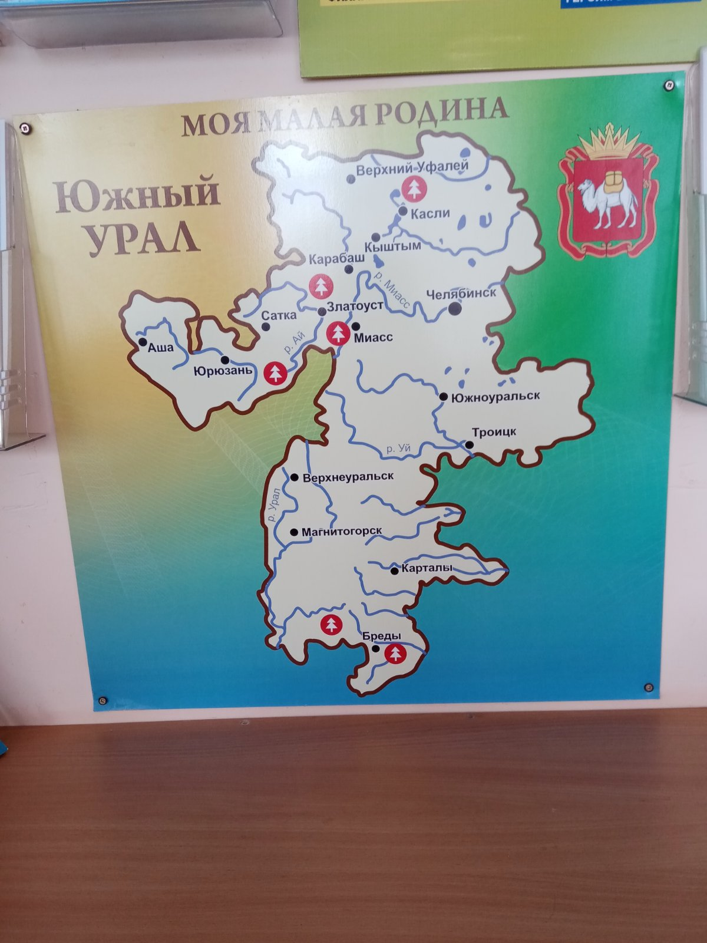

2. Наборы карточек с изображениями:

- животных Челябинской области;

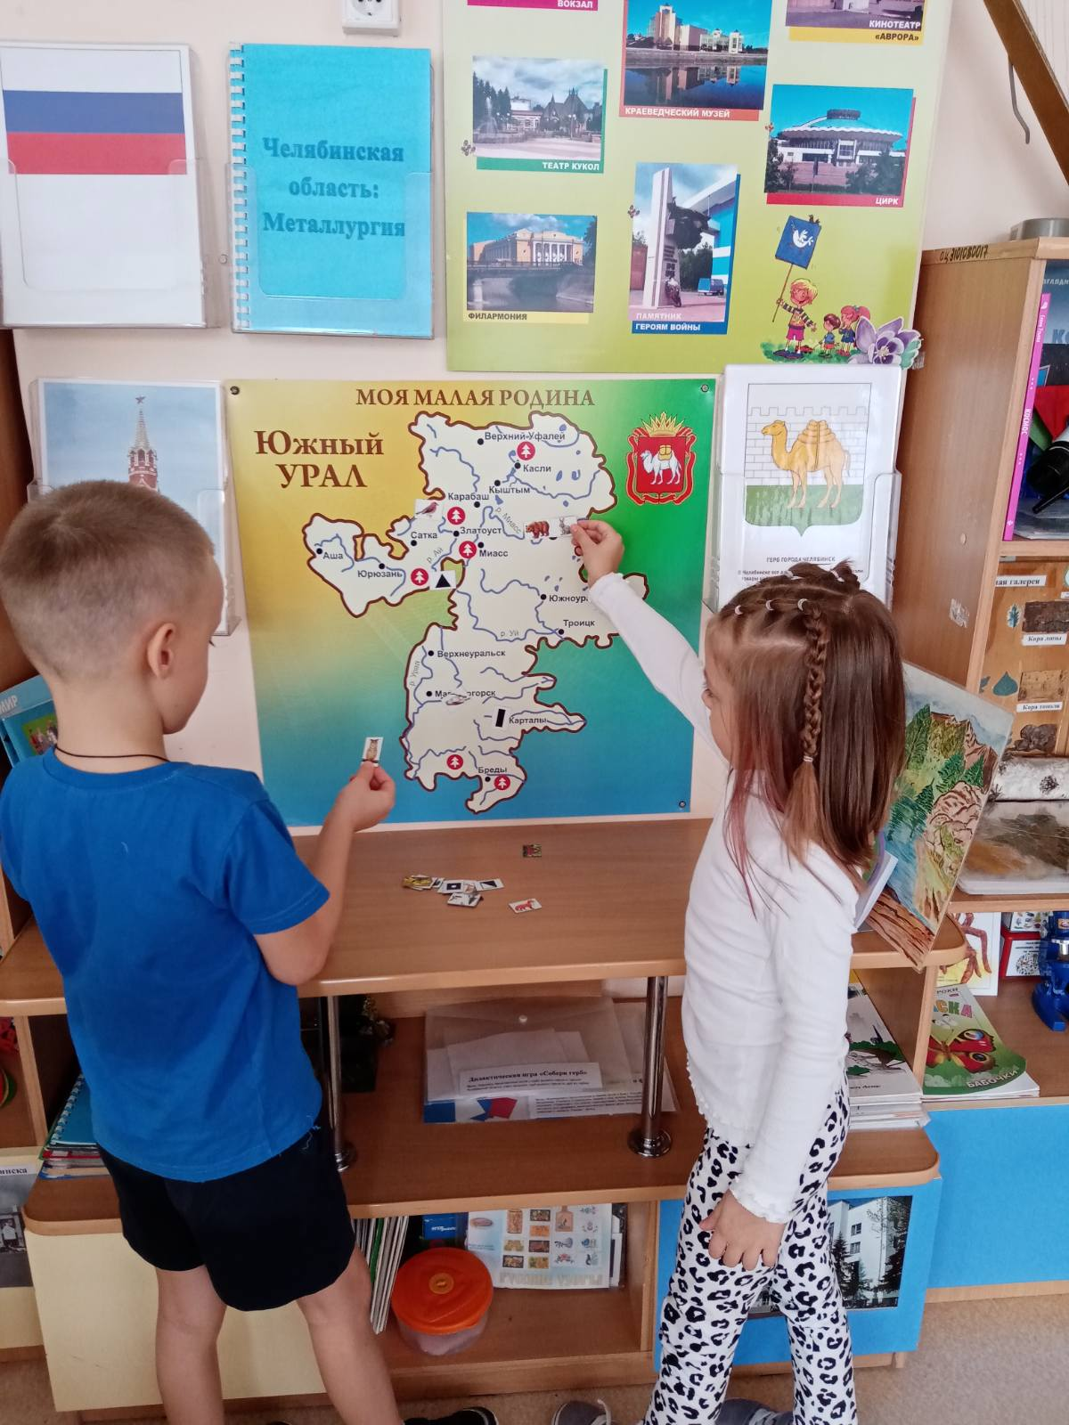

- полезных ископаемые Челябинской области;

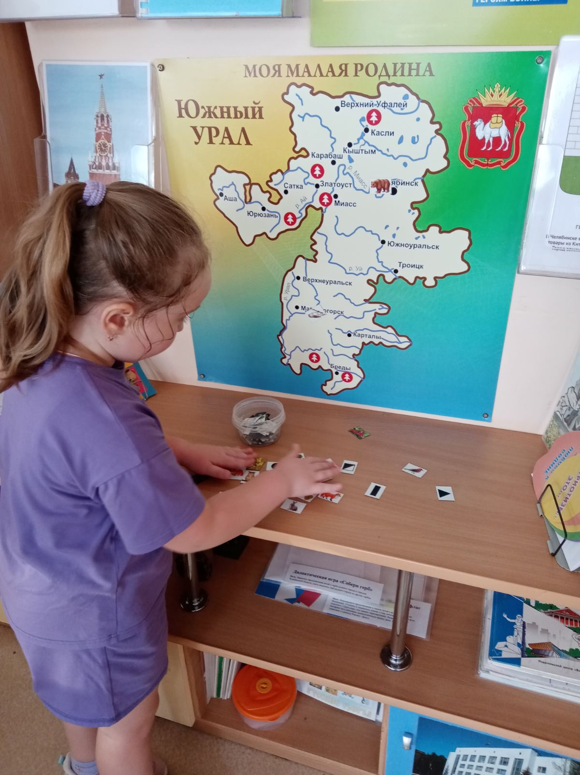

- птиц Челябинской области;

- лекарственных растений Челябинской области;

- деревьев Челябинской области;

- нардов разных национальностей, проживающих на территории Челябинской области.

Пособие многофункциональное, мобильное, оригинальное. Пособие необходимое и незаменимое в работе с детьми в различных областях «Речевое развитие», «Познавательное развитие», «Социально-коммуникативное развитие» в рамках используемой программы. Мы используем пособие на закрепление тем: «Моя страна», «Животный мир», «Я-человек», «Народная культура и традиции», «День народного единства», «Кто как готовится к зиме», «Животный мир», «Моя семья», «Маленькие исследователи», «Миром правит доброта», «Встречаем птиц», «Волшебница вода», «Быть здоровыми хотим», «Мир природы». Пособие может использоваться в разных формах деятельности, в совместной, как дидактический материал, так и для индивидуальной работы, в самостоятельной деятельности самими детьми.

**Варианты использования пособия:**

**1 вариант**

Детям дается задание, выбрать и назвать народы проживающие на территории Челябинской области (перед детьми выложены набор картинок с изображением разных народов, выбрать только нужные). Можно провести аналогичные задания со всеми наборами картинок.

**2 вариант**

Детям предлагается найти на карте, где расположен национальный парк «Таганай». Выбрать из наборов картинок, какие животные и птицы обитают в парке, рассказать о водоёмах парка. Какую пользу приносит парк «Таганай».

**3 вариант**

Ребенку предлагается проложить маршрут от своего города до города, где проживают его родственники. Ставя магниты и называя города, которые проезжает по дороге к ним.

**4 вариант**

Детям предлагается обозначить на карте, где добывают полезные ископаемые (уголь, железная руда, камни-самоцветы и т.д.) и составить картинки с изображением способов добычи. Можно использовать песочные часы при составлении картинок с изображением способов добычи.

**5 вариант**

Детям предлагается показать знакомый город на карте, назвать его, рассказать в какой части света этот город находится, рассказать о городе известные факты.

В дальнейшем пособие планируем пополнить флагами и гербами районов, которые входят в состав Челябинской области.

**Актуальность**

В соответствии с ФГОС ДО выделяются пять направлений развития и образования детей, одно из которых «Познавательное развитие». Основными задачами которого становятся развитие познавательных интересов детей, расширение опыта ориентировки в окружающем, развитие любознательности и познавательной мотивации; формирование познавательных действий. Правильное и своевременное развитие познавательного интереса позволяет детям полноценно усваивать новые понятия, определения, активно расширять запас слов, знаний и представлений об окружающем мире.

В связи с внедрением ФГОС дошкольного образования каждый педагог ищет новые подходы, идеи, формы и методы в своей педагогической деятельности, которые были бы интересны дошкольникам и соответствовали бы их возрасту, и наиболее эффективно бы решали педагогические, образовательные и воспитательные задачи. Лэпбук - отличный способ закрепить определенную тему с детьми, осмыслить содержание книги, провести исследовательскую работу, в процессе которой ребенок участвует в поиске, анализе и сортировке информации.

.

**Использование лэпбука**

, о полезных ископаемых, об охраняемых животных, птиц и растений, о достопримечательностях родного города, о знаниях улиц, маршрутов, транспорте. Так же дети могут поиграть в игру-ходилку. Пособие может использоваться в разных формах деятельности, в совместной, как дидактический материал, так и для индивидуальной работы, в самостоятельной деятельности самими детьми.

1 станица: игра «Укажи символы Российской Федерации», используется для закрепления знаний о символике (приложение 1)

2 страница: знакомство с памятниками природы Персмкого края (приложение 10).

3 страница: пазлы «Герб города Оса (приложение 2)

4-5 страница: расширение кругозора детей об охраняемых экземплярах Красной книги Пермского края (приложение 9).

6 страница: закрепление знаний о полезных ископаемых и их добычи (приложение 3).

7 страница: игра-лото «Памятники города Оса», закрыть соответствующими карточками большую карту-поле (приложение 4).

8 страница: усвоение правил дорожного движения в качестве пешехода, закрыть соответствующим смайликом картинку с ситуацией, так же можно проговорить, почему так решил, составить рассказ, придумать историю с положительным исходом (приложение 5).

9 станица: игра-лото «Виды транспорта» по признаку по источнику энергии (силы), а также закрыть карту «Виды транспорта нашего города», потребуются знания о видах транспорта, движущегося только в нашем городе (приложение 6).

10 страница: игра о знании улиц своего города и что там находится (достопримечательности и здания), потребуется применить знания ориентирования по родному городу по памяти (приложение 7).

11 страница: игра-ходилка «Проложи маршрут» до детского сада, останавливаясь на зеленом кружке нужно правильно назвать объект (приложение 8).

**Планируемый результат**

- ребенок самостоятельно применяет нужную информацию по теме, проверяя свои познания;

-побуждает интерес у детей к большой и малой Родине;

-разнообразит самостоятельную или совместную деятельность со взрослым;

-развивает креативность и творческое мышление, память;

-объединяется с детьми-сверстниками для игры, для увлекательного и полезного занятия, для расширения своих знаний, применения из на практике.

Подготовить картинки символов России и разных стран (герб и флаг). Наклеить их, размещая по кругу, как часы, в середине сделать стрелочки. Ребенок поворачивая стрелочки, останавливает их на заданных символах.

Дидактические задачи:

Закреплять знания детей с государственными символами России, упражнять узнавать их среди других символов.

Расширять кругозор детей, совершенствовать умение применять полученные знания, воспитывать умение демонстрировать свое умение.

Ход игры:

*1 вариант*

Ребенок, поворачивая стрелочки, находит символику Российской Федерации из представленного множества других символов.

*2 вариант*

Два ребенка играют, один контролирует, другой выполняет действия.

*3 вариант*

Ребенок поворачивает стрелочку по часовой и называет знакомые символы, а останавливает стрелочку на символике Российской Федерации.

Для эффективности и разнообразия игр можно отмечать выигрыш красными фишками.

**3.Игра «Полезные ископаемые»**

Подготовить картинки с изображением полезных ископаемых Пермского края (золото, торф, нефть, каменная соль, алмазы) и способы их добычи. Сделать игровое большое поле, на котором 6 картинками-экземплярами полезных ископаемых. А картинки с изображением способов добычи нарезать по на маленькие карточки, на каждой карточке со способом добычи.

**Дидактические задачи:**

* Закреплять представление о разнообразии природных ископаемых Пермского края.
* Упражнять правильно определять способ добычи полезных ископаемых.
* Совершенствовать умение применять полученные знания, воспитывать умение демонстрировать свое умение.

**Ход игры:***1 вариант*

Ребенок самостоятельно раскладывает перед собой на столе игровое поле с изображением ископаемых, добываемых в Пермском крае. Маленькие карточки раскладывает картинкой вниз. Затем берет по очереди маленькие карточки, смотрит, определяет и накладывает на соответствующую картинку на большой карте. Ребенок может обратиться к воспитателю или сверстнику, чтобы проконтролировать правильность выполненной работы.

*2 вариант*Дети играют вдвоем на время (используют песочные часы). Один ребенок кладет перед собой большую карту, а другой по очереди показывает маленькие карточки. Затем меняются ролями. Выиграл тот, у кого самое малое время.

**Дидактическая игра «Мемо»**  
**Введение**: Наглядно-дидактическая игра МЕМО «село Бахилово» предназначена для детей старшего возраста от 4 до 7 лет.  
**Аннотация**: Игра представляет собой набор карточек с изображением сюжетов села Бахилово. Данная игра позволит сформировать у дошкольников элементарные представления о родном селе, закрепит умение детей проводить элементарный анализ. Игра направлена на развитие зрительного внимания и памяти.  
**Цель игры**: собрать максимальное количество парных карточек.  
**Задачи**:  
ОО «Познавательное развитие»  
1. Обогащать и закреплять знания о малой Родине.  
2. Закрепить умение детей обобщать полученные знания.  
4. Развивать зрительное восприятие, внимание к деталям.  
ОО «Социально-коммуникативное развитие  
1. Продолжать развивать умение общаться и взаимодействовать со сверстниками.  
2. Воспитывать доброжелательность и дружеские взаимоотношения.  
3. Помогать в развитии словарного запаса при общении в ходе игры.  
**Дидактический материал**: парные карточки с сюжетами о Родном селе Бахилово.  
Игра в группах, парах и индивидуально.  
**Ход игры:**  
Перемешайте карточки и разложите их картинками вверх 5*5. Запомните расположение парных карточек и переверните их картинкой вниз.  
Игру начинает самый младший игрок.  
Переверните любую пару карточек так, чтобы каждый игрок мог видеть картинки:  
Если картинки на карточках совпадают – заберите их. Продолжайте игру до тех пор, пока находите одинаковые карточки.  
Если картинки на карточках не совпадают, то верните карточки обратно, и передайте ход следующему игроку.  
Выигрывает игрок, набравший максимальное количество парных карточек.  
  
**Настольная игра-ходилка «Путешествие по России».**  
Предлагаемая настольная игра приглашает детей отправиться в путешествие по России, Самарской области.  
**Цель:**  
Расширение представлений детей о Родине, Малой Родине, познакомить с городами России, Самарской области. Систематизация знаний детей по теме «Родина. Малая Родина»  
**Задачи:**  
Образовательные:  
1. Уточнить и обогатить первые представления о Родине, Малой Родине (название городов, сел Самарской области).  
Развивающие:  
1. Развивать связную речь детей; обогащать и активизировать словарь детей.  
развивать связную речь, обогащать и активизировать словарный запас; развивать мелкую моторику;  
упражнять в количественном счёте;  
Воспитательные:  
1. Воспитывать у детей гордость за свою малую Родину, любовь к родному городу.  
прививать детям любовь к Родине;  
воспитывать культуру игры (соблюдать правила, проявлять честность, радоваться успехам).

**Введение:**

Формирование понятия малая - Родина с детьми дошкольного возраста:  
«Как у маленького деревца, еле поднявшегося над землей, заботливый садовник укрепляет корень, от мощности которого зависит жизнь растения на протяжении нескольких десятилетий, так воспитатель должен заботиться о воспитании у своих детей чувства безграничной любви к Родине». (В.А. Сухомлинский)  
Гражданское патриотическое воспитание сегодня – одно из важнейших звеньев системы воспитательной работы.  
Формирование личности ребёнка, его воспитание начинаются с воспитания чувств через мир положительных эмоций, через обязательное приобщение к культуре, обеспечение духовной и интеллектуальной пищей, в которой он так нуждается.  
Начинать работу по патриотическому воспитанию нужно с создания для детей тёплой, уютной атмосферы. Каждый день ребёнка в детском саду должен быть наполнен радостью, улыбками, добрыми друзьями, весёлыми играми, интересной деятельностью. Ведь с воспитания чувств привязанности к родному детскому саду, родной улицы, родной семье начинается формирование того фундамента, на котором будет вырастать более сложное образование ----чувство любви к своему Отечеству.  
Если патриотизм рассматривать как привязанность, преданность, ответственность по отношению к своей Родине, то ребёнка ещё в дошкольном возрасте надо научить быть привязанным к чему-то, кому-то, быть ответственным уже в любом своём, пусть маленьком деле.  
Восхищение просторами страны, её красотой и богатством возникает, если научить ребёнка видеть красоту вокруг себя.  
Для более успешной работы по патриотическому воспитанию я взяла метод проекта. Проект—это игра всерьёз; результаты её значимы для детей и взрослых.  
Проект «Моя малая Родина Усть-Уда» способствует не только интеллектуальному, нравственному, патриотическому, воспитанию, но и развивает коммуникативные навыки.  
Включение родителей в работу нашей группы детского сада сближает их с детьми, повышает педагогическую культуру, расширяет кругозор. Совместная работа детей и родителей служит залогом дружной семьи.  
  
  
**Актуальность темы проекта:** мы горим желанием воспитать у ребёнка любовь к Родине, а оказываемся не в состоянии воспитать у него любовь к самому близкому—к родному дому и детскому саду. Но ведь это основа основ нравственно-патриотического воспитания, его первая и самая важная ступень. Дошкольник прежде должен осознать себя членом семьи, неотъемлемой частью своей малой родины, потом –гражданином России, и только потом—жителем планеты Земля. Идти надо от близкого к далёкому.  
В настоящее время семья переживает не лучшие времена. Стремясь заработать на хлеб насущный, родители меньше внимания уделяют детям и их воспитанию, растёт число неполных, неблагополучных семей. Ребёнку всё сложнее полюбить свой дом, семью, да и детский сад тоже.  
Поэтому необходимо создать условия для формирования у детей эмоционально насыщенного образа родного дома, детского сада. Дети должны не только брать, но и отдавать: заботиться о близких, быть внимательными друг к другу, сострадать, словом и делом помогать. Одним из перспективных методов, способствующих задач гражданско -патриотического воспитания дошкольников является метод проектной деятельности. Основываясь на личностно-ориентированном подходе к обучению и воспитанию, он развивает познавательный интерес к различным областям знаний, к доступным ребёнку явлениям общественной жизни, формирует навыки сотрудничества, воспитывает любовь, уважение к родному краю и чувство гордости за него.  
  
Метод проектирование деятельности дошкольников позволяет совершенствовать навыки целепологания и проблематизации, что несомненно способствует вхождению ребенка в окружающий мир. Этнос имеет огромное значение на способность ребенка благоприятно социализироваться. Проводя образовательную ситуацию по теме «Мои соседи» при организованной образовательной деятельности по теме «Моя малая родина», выявила недостаточность знаний о знаменитых людях своего посёлка, о достопримечательностях и памятниках, которые находятся на территории поселения дошкольники имели очень скудные знания поэтому, разработан проект «Моя малая Родина» **Этот проект значим для всех участников проекта:**  
• У детей формируются навыки самостоятельности, активности,  
инициативности в поиске ответов на вопросы, и применении своих навыков  
в играх и практической деятельности. Расширяется запас знаний о своем родном поселке, о полезных ископаемых, добываемых на территории поселения, традициях и истории возникновения.  
• Педагоги продолжают осваивать метод проектирования - метод организации насыщенной детской деятельности ,который даёт возможность расширить образовательное пространство, придать ему новые формы, эффективно развивать творческое и познавательное мышление дошкольника, и привлечь родителей для пополнения  
• предметно развивающей среды группы и знаний детей.  
• Родители расширяют возможности сотрудничества со своими детьми, прислушиваются к их мнению; вовлекаются не только в воспитательно-образовательный процесс своей группы, но и процесс развития дошкольного учреждения. В плане решения воспитательных задач этот проект создает объективную предпосылку для воспитания патриотизма и толерантность старших дошкольников, уважение к людям труда, ветеранам ВОВ.  
Совместно с детьми мы составляли альбомы «Село родное – край мой дорогой», «Дорога от дома до детского сада», в которые вошли продукты творчества детей, родителей и педагогов. Важную роль в развитии толерантности, терпимость одного народа к другому, в воспитании уважения к сверстникам и взрослым играет чтение доступных для детей этого возраста текстов художественных произведений, рассказывание им сказок и других произведений устного творчества народов разных национальностей, так как группу посещают дети бурятской и русской национальности. Проводились беседы с родителями и детьми о посёлке Усть-Уда.  
**Данный проект целесообразно использовать для развития толерантности и патриотизма старших дошкольников.**  
• Привлечь детей и взрослых к составлению альбома «Моя Усть-Уда», сделать их активными участниками проекта.  
• Результатом их деятельности в рамках проекта должен стать альбом (рисунки домов, фотографии или рисунки зданий где работают родители).  
Гипотеза: воспитывать у ребёнка любовь к родному дому, семье, детскому саду надо с первых лет жизни. Малыш должен понимать, что иметь свой дом — большое благо. Всё хорошее начинается с сродного дома и матери—хранительнице очага.  
**Цель проекта:** Воспитание любви к родным местам, к малой родине, развитие толерантности старших дошкольников.  
**Задачи проекта**  
• Обогатить знания о достопримечательностях родного посёлка.  
• Воспитывать гордость за свой поселок.  
• Формирование любви к родному посёлку   
• Развитие познавательного интереса старших дошкольников к истории и культуре своего этноса.  
• Пополнение словарного запаса детей старшего дошкольного возраста.  
  
  
  
  
• Формирование системы краеведческих знаний: о традициях нашего посёлка, особенностях ландшафта, застройки посёлка «деревянные дома», зданий определяющие архитектурный облик нашего посёлк

Детей с первых  шагов учат добру, состраданию к своим близким, друзьям. Но не мало важно с первых же шагов учить их любить родной город.

Данная работа актуальна потому, что, прививая ребенку, любовь к родному краю, педагог воспитывает в нем чувство патриотизма. Кроме того, происходит всестороннее развитие личности ребенка.

Перед Вами полифункциональное, развивающее пособие, предназначенное как для совместных игр ребенка и взрослого, так и для  самостоятельной игры одного или нескольких детей дошкольного возраста 5-7 лет, может использоваться на индивидуальных и групповых занятиях по развитию речи и занятиях познавательного цикла.

В пособие входят: карта города Воркуты с набором моделей, коллекция игр - «Собери картинку», «Покажи и назови», «О чем рассказывают здания города?» (приложение 1, 2, 3 соответственно), методические разработки – «Охраняемые природные территории воркутинского района» и «Азбука тундры» (приложение 4 и 5 соответственно), занимательные вопросы о флоре  и  фауне родного края (приложение 6 и 7 соответственно),.

Данное пособие развивает у ребенка:

- восприятие (тактильное, пространственное – справа, слева, вверху, внизу и т.п.);

- внимание, память, воображение, мышление;

- мелкую моторику пальцев рук.

  Преимуществом  такого пособия являются:

- содержательность и разнообразие тематики;

- возможность включения игр в повседневную жизнь, что делает их такими же необходимыми для детей, как и сюжетно-ролевые игры.

- максимальная активность детей на всех этапах подготовки и проведения игр;

- сотрудничество детей друг с другом и взрослыми во время подготовки к игре и в самой игре.

Пособие изготовлено в соответствии с рекомендациями программы «Детство», по которой работает наше образовательное учреждение. Согласно требованиям программы, в старшем дошкольном возрасте в совместную деятельность детей и взрослых вводятся игры, связанные с ориентированием по схеме, модели, карте, плану. Такие игры способствуют формированию коммуникативных навыков и умений – интересу к общению со сверстниками и коллективной деятельности, желанию работать в команде, самостоятельно объединяться в подгруппы согласно взаимным интересам. Происходит  активизация речевой активности детей (расширение словарного запаса, совершенствование связной речи), а также поддерживается положительный эмоциональный настрой.

Работа с представленным материалом способствует эффективному усвоению детьми знаний о родном крае, помогает им устанавливать взаимосвязь между событиями и явлениями. Все изучаемые темы связаны между собой логически и вместе представляют целостную картину сведений о малой Родине.

Дети получают краеведческие сведения о родном городе, об истории его возникновения, о его достопримечательностях, промышленности, видах транспорта, городских зданиях и учреждениях. У детей формируется чувство гордости за свою малую Родину, желание сделать ее лучше.

Игра «Собери картинку» предназначена для детей старшего дошкольного возраста. Может использоваться как совместно с пособием при закреплении знаний о государственной символике родного края

На первых этапах ознакомления с игрой детям в качестве зрительного образца предлагается карта с закрепленными на ней гербом и флагом города (5-6 лет). Детям более старшего возраста карта предлагается по окончании выполнения задания для проверки результата.

Игра «Покажи и назови» предназначена для детей старшего дошкольного возраста. Игра может использоваться как в самостоятельной деятельности, так и в совместной деятельности с воспитателем. При параллельной работе с картой игровые карты могут использоваться в качестве листов заданий, когда детям к имеющимся правилам добавляют задание найти здание или сооружение на карте города.

Знакомство с игрой проводится по принципу от простого к сложному, то есть дети сначала используют в игре карты с видами зданий, сооружений и памятников, находящихся рядом с детским садом, постепенно с усвоением детьми знаний материал обогащается, за счет расширения территории, на которой располагаются здания, сооружения и памятники.

Игра «О чем рассказывают здания города» предназначена для детей старшего дошкольного возраста.

I вариант игры рассчитан на детей 5-6 лет, II вариант игры рассчитан на детей 6-7 лет.

Знакомство с игрой происходит постепенно, сначала дети называют 1-2 учреждения, скрывающиеся за фасадом, позже количество учреждений увеличивается до полного списка. В ходе освоения детьми игры, она постепенно может усложняться, могут добавляться такие задания, как «покажи на карте, где расположено здание, о котором ты рассказываешь».

Для закрепления имеющихся у детей знаний об архитектуре города и его достопримечательностях, детям предлагается разместить на карте модель архитектурного сооружения или достопримечательности, обосновать, почему именно это место было выбрано, что находится рядом, что дети знают об истории данного сооружения, достопримечательности, района.

Приложение 4 «Охраняемые природные территории воркутинского района» используется в предварительной работе с детьми 6-7 лет при ознакомлении детей с природными особенностями родного города.

Приложение 5 «Азбука тундры» может использоваться как в предварительной работе при ознакомлении с флорой и фауной, так и на занятиях познавательного цикла при работе с картой. Дети знакомятся с новым представителем флоры или фауны и сразу прикрепляют нужную модель на карту.

Детям даются различные задания, в ходе выполнения которых необходимо решить кроссворды о представителях флоры и фауны с опорой на наглядность. Затем, ребенку необходимо классифицировать животных, птиц или растительность, то есть выбрать из многообразия тех представителей, которые встречаются в нашей местности и прикрепить на карту и дополнить свои действия рассказом об отличительных признаках животного, птицы или растения.

Необходимо помнить, что с воспитания чувства привязанности к родному детскому саду, семье, улице, городу начинается формирование того фундамента, на котором будет  вырастать более сложное образование - чувство любви к своему Отечеству.